苏州大学实验报告
院、系 | 计算机学院 |  | 年级专业 |  | 14计科 |  | 姓名 | 徐双奇 | 学号 | 1427405087
课程名称 |  | 操作系统课程设计 |  |  |  |  |  |  | 成绩
指导教师 |  |  |  | 同组实验者 |  | 无 |  | 实验日期

实 验 名 称 | 实验二：内核模块实验

- 实验目的与要求
进一步了解LInux内核
- 实验内容
1. 编写一个简单程序，编译成当前系统内核支持的可装载内核模块
2. 转入编译好的内核模块，验证其装载成功；
3. 编写程序，调用该内核模块中的功能
4. 卸载该内核模块，验证其卸载成功。
5. 完成实验报告
三．实验步骤
- 编写一个简单程序，编译成当前系统内核支持的可装载内核模块
模块功能：翻转字符串

static char *reverse(char *start, char *end)
{
char *word_start = start, *word_end = NULL;

while ((word_end = memchr(word_start, ' ', end - word_start)) != NULL) {
reverse_word(word_start, word_end - 1);
word_start = word_end + 1;
}

reverse_word(word_start, end);

return reverse_word(start, end);
}

- 转入编译好的内核模块，验证其装载成功；

首先编写Makefile

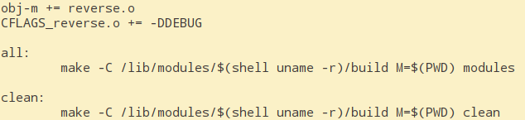

然后 make

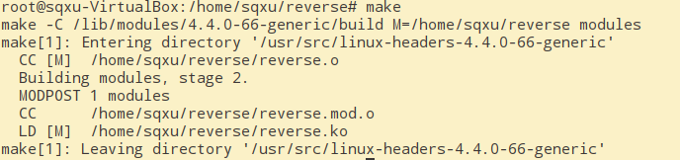

装载模块

- 编写程序，调用该内核模块中的功能
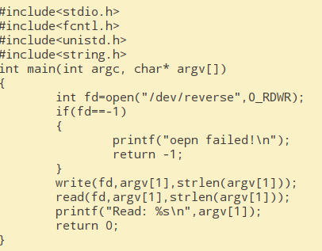

./test ‘a b c d‘

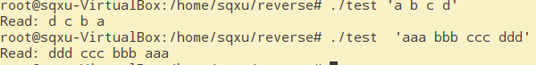

- 卸载该内核模块，验证其卸载成功。
rmmod reverse

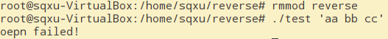

- 实验总结
1学会了内核模块的编写，装入，卸载。
2学习了Makefile 文件的编写。
3学习了GCC的使用

